Муниципальное дошкольное образовательное бюджетное
учреждение детский сад № 115 г. Сочи

Конспект образовательной деятельности
по физическому развитию

Тема: « Спортивная газета»

Старший дошкольный возраст

( 7-й год жизни)

Подготовительная к школе группа

Автор: Бойко Ольга Александровна,
инструктор по физической культуре МДОУ № 115

г. Сочи 2021 г.

Образовательные области:
Физическое развитие

Виды деятельности:
Двигательная
Коммуникативная
Игровая
Познавательно исследовательская

Интеграция образовательных областей:
Социально – коммуникативное развитие
Познавательное развитие
Физическое развитие
Музыкальное развитие

Категория ОД: авторское.

Цель: Формирование партнерских отношений между детьми

Задачи:
Развивающие:
Способствовать интеллектуальному развитию детей (развивать мышление, внимание, воображение);

-Развивать физические качества: быстроту, ловкость, координацию
-Развития мелкой моторики рук.
Образовательные:
-Создать у детей интерес кнеобычным играм с привычным предметом – газетой.
Формировать навыки безопасного поведения в играх.
Воспитательные:
-Воспитывать умений работать в паре, договариваться, уступать друг другу.
-Побуждать детей к общению, самооценке.
Оздоровительные:
-Формировать у детей потребность в ежедневной двигательной деятельности.
- Закрепить навыки элементарного массажа.

Используемые методы, приемы и технологии:
мотивация детской деятельности, игровые приёмы, метод вопросов, элементарный анализ, использование ИКТ (музыкальное сопровождение).

Материалы и оборудование:
№ | Демонстрационный | № | Раздаточный
1 | Магнитная доска | 1 | Газеты (1 газета - на пару детей)
2 | Карточки с графическим изображением основных правил  ( "можно", "нельзя") | 2 | Пластиковые мячи для сухого бассейна
3 | Карточки с изображением настроения (веселый, грустный, спокойный) | 3 | Магнитики по числу детей
Оборудование: 4 корзины для мячей, коробка для магнитов, коробка для макулатуры, 1 большая разделительная линия делит зал на 2 дорожки, 2 стартовые линии-"липучки".

Организация развивающей предметно – пространственной среды: физкультурный зал разделен на 2 дорожки; вне двигательной зоны располагается мольберт с магнитной доской, на которой выложен ряд картинок с запрещающими правилами. Под мольбертом разложены карточки-«разрешения», стоит коробка с магнитами. Стартовые линии приклеены на ковровое покрытие посередине каждой дорожки.
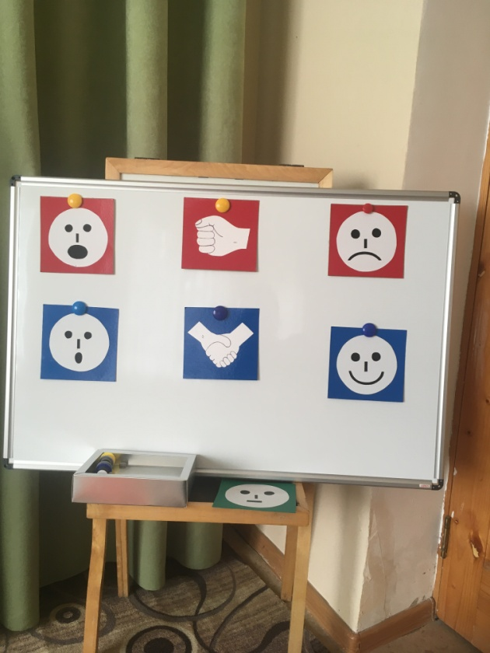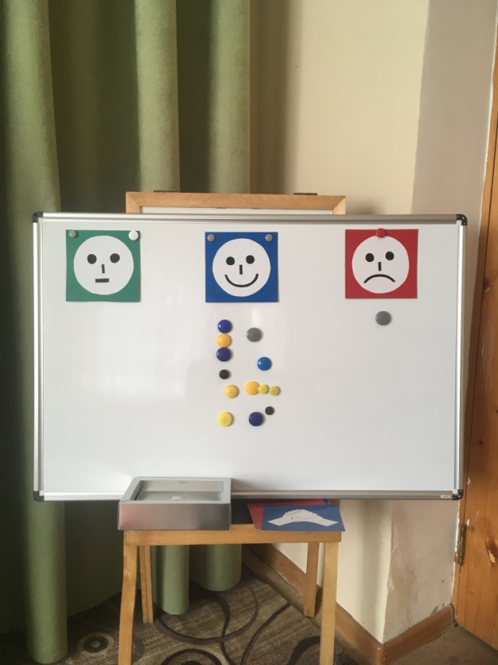

Способы организации воспитанников: | В какой части занятия используется:
Поточный, групповой | на протяжении всего занятия
индивидуальный | Вводная ,заключительная часть (высказывания детей)

Предварительная работа:
Подготовка педагога: подготовка оборудования, подбор демонстрационного материала, музыкального сопровождения.

Подготовка детей: чтение художественной литературы( Б.Житков «На льдине»), беседа с детьми о полярниках.

Активизация словаря:
Новые слова: | полярники

Совместная деятельность педагогов: занятие ведет инструктор по физической культуре. В течение физкультурного занятия воспитатель помогает организовывать детей, раздает мячи, оказывает помощь детям, включает музыкальное сопровождение.

Ход организованной образовательной деятельности
Вводная часть
6 мин.
содержание | Деятельность инструктора | Деятельность детей
Дети приносят в зал газеты для макулатуры и отдают их инструктору. | Инструктор встречает детей в зале. | Дети рассаживаются на стулья.
Ритуал приветствия. | -Здравствуйте, друзья! Сегодня я хочу поздороваться по очереди с девочками и мальчиками. А вы должны точно также ответить мне.
 | -Здравствуйте, девочки! (машет рукой) | -Здравствуйте! (девочки машут рукой в ответ)
 | -Здравствуйте, мальчики! (ставит руки на поясе) | -Здравствуйте! (мальчики ставят руки на поясе)
Закрепление правил поведения. | -Перед началом занятия давайте вспомним наши основные правила. Что обозначают красные карточки? | -Так делать запрещено: нельзя кричать; нельзя обижать детей; нельзя быть злым.
 | -А как исправить ситуацию, если произошло нарушение?  Инструктор предлагает детям, которые первыми ответили правильно, разместить ответы на магнитной доске. | -Надо поступать так, как нарисовано на синих карточках: разговаривать тихо; детям надо помогать; быть доброжелательным.
Мотивация на занятие, распределение на пары | -Вы принесли так много газет для макулатуры! А как вы думаете, может ли газета помочь нам на занятии стать сильнее, ловчее? | Ответы детей.
 | -Ребята, выберите себе друга, с которым вы будете играть. Давайте попробуем выполнить веселые упражнения, а выполнять их будем в паре. Помогайте друг другу, работайте дружно и постарайтесь, чтобы ваша газета осталась целой.  Инструктор и воспитатель раздают газеты, сложенные вчетверо, парам.  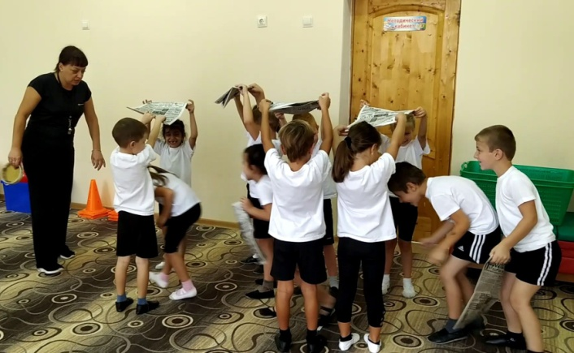 | Дети самостоятельно делятся на пары.
Разминка с газетой и выполнением заданий: ходьба приставным шагом | -Встаньте лицом друг к другу и держите газету за концы. Ребята, вы должны двигаться по залу приставным шагом, по моему свистку вам надо остановиться и поднять газету вверх.  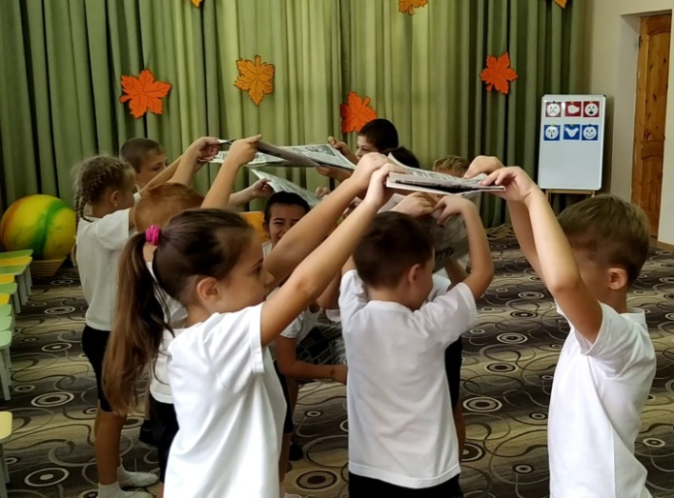 | Выполнение задания
боковой галоп | -Давайте ускоримся и перейдем на боковой галоп. По свистку надо присесть на корточки. Будьте внимательны. | Выполнение задания
дыхательные упражнения | -А сейчас выполним дыхательные упражнения и восстановим дыхание. | Дети поднимают газету вверх- вдох, опускают- выдох.
Основная часть
20 мин.
Выполнение игровых заданий с газетой | - А теперь надо выполнить задания с газетой. Разойдитесь парами врассыпную по залу, чтобы вы не толкали другую пару и не мешали друг другу. Встаньте спиной друг к другу, ноги на ширине плеч. Вам надо передавать газету своему товарищу двумя руками, выполняя повороты туловища: поворот вправо-отдаем газету, поворот влево - принимаем газету.  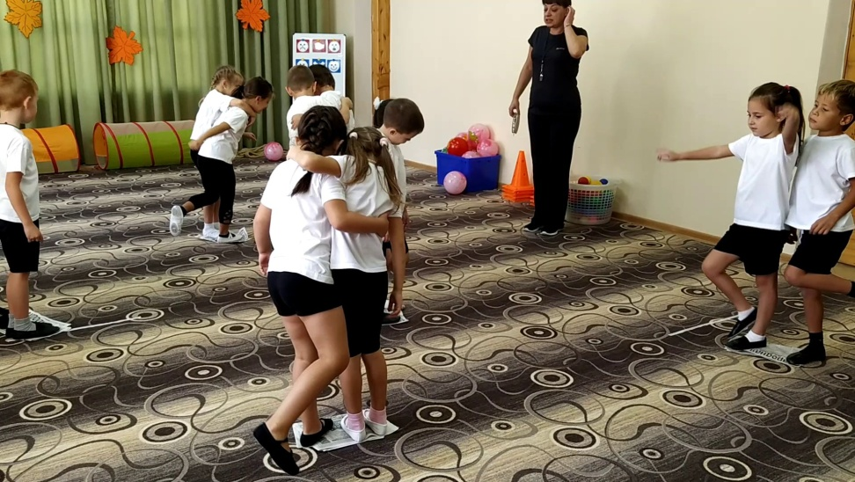 | Выполнение задания
 | -Вы легко справились с заданием. Попробуем усложнить задачу. Остаемся стоять спиной друг к другу, но немного отойдите друг от друга, нам надо будет выполнять наклоны. Ноги шире плеч. Один ребенок передает газету назад над головой, второй принимает газету и передает ее назад под ногами. Один ребенок- прогибается в спине, другой-наклоняется. Потом можете поменяться.  Инструктор и воспитатель помогают детям, которым требуется помощь. | Выполнение задания
1. Игра "Газетный тоннель" | -Помните, мы играли с вами в игру "Ручеек"? А давайте поиграем в "Газетный тоннель". У этой игры такие же правила, только в поднятых руках у вас будет газета.  Во время выполнения задания инструктор включает ритмичную музыку. Воспитатель помогает в проведении игры.  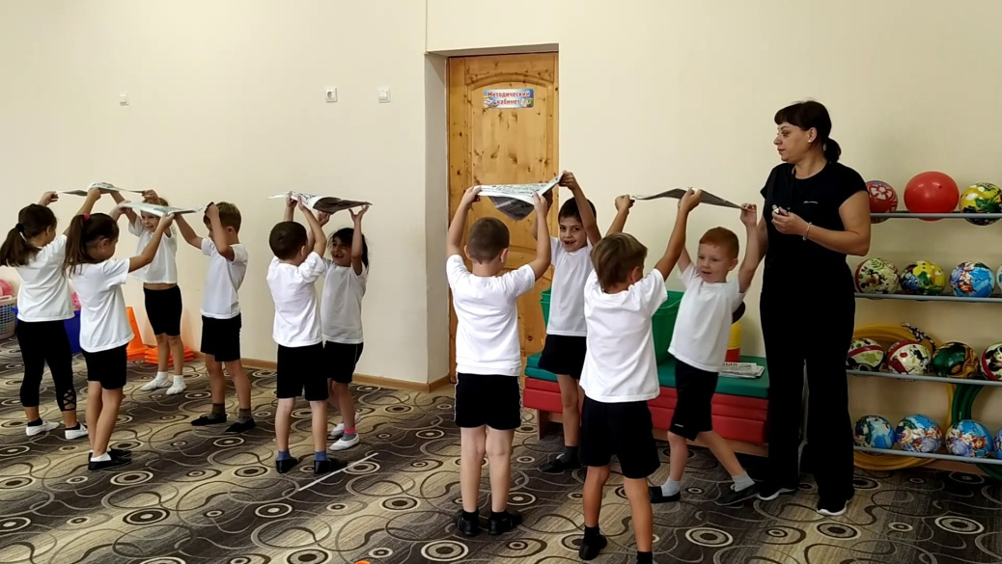 | Пары детей с газетой встают дуг за другом, образуя коридор из газет, поднимая руки вверх. Последняя пара детей пробегает через коридор, и, выйдя из него, поднимает руки с газетой вверх.
2. Игровое задание "Перенеси мяч" | Инструктор расставляет в противоположных углах зала 2 корзины с пластиковыми мячами, в двух других концах зала ставятся 2 пустые корзины.  -Как вы думаете получится пронести мяч на газете? Разверните газету. чтобы она стала больше наполовину. Я буду класть мяч вам на газету, а ваша задача- донести мяч и сбросить его в пустую корзину, не потеряв его по пути.  -Молодцы, у вас отлично получается!  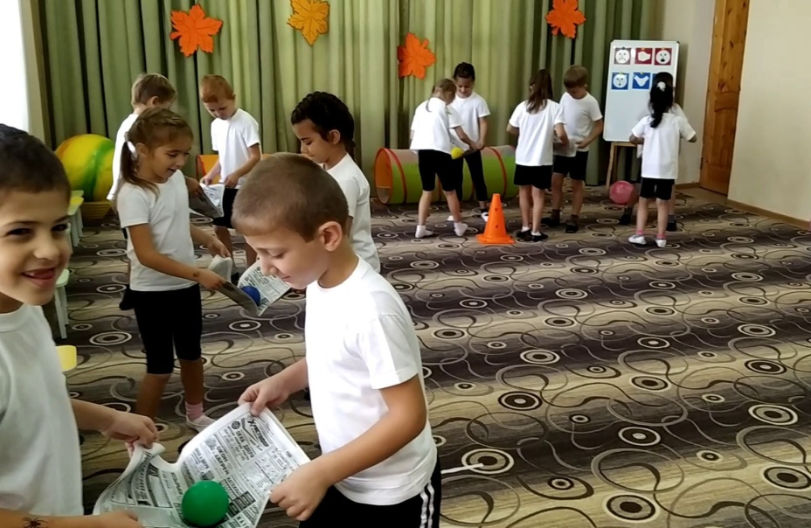  Воспитатель помогает раздавать мячи, складывать детям газету. | Дети в парах друг за другом несут мяч на газете и скидывают его в корзину.
3. Игровое задание "Забрось мяч" | Инструктор ставит пустые корзины на расстоянии 50 см. от стартовой линии.  -А поможет ли газета вам забросить мяч в корзину? Вы должны донести мяч на газете до линии старта, остановиться на ней и оттуда забросить мяч в корзину. Давайте мы покажем.  Выполняется показ упражнения с воспитателем.  -Чтобы мяч попал в цель, надо крепко держать концы газеты, Нижние концы почти не двигаются, а верхними надо одновременно взмахнуть вверх и вперед, выталкивая мяч., Только делать это надо вместе.  -Если попасть в цель не получилось, пробуйте еще раз! Не наступайте на мячи, будьте осторожны!  Воспитатель помогает раздавать мячи, собирает упавшие, убирает инвентарь освобождая зал для игры.  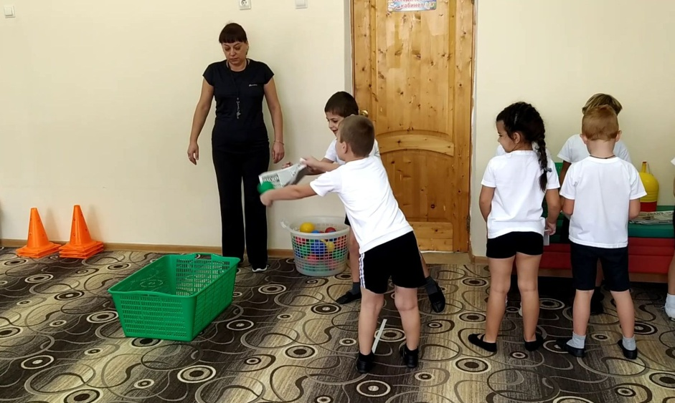 | Дети также в парах несут мяч на газете,. останавливаются на стартовой линии и стараются забросить мяч в корзину, взмахивая газетой.
4. Игра  «Таяние льда» | -Ребята, а сейчас мы превратимся в полярников. Где жили полярники?  -Ваша газета будет льдиной. Раскройте ее, положите на пол и встаньте на газету ногами. Стоять можно только на льдине! Когда стучит бубен, вы можете свободно передвигаться по залу, но по сигналу надо быстро заскочить на «льдину», которая будет ближе к вам. На каждой льдине может находиться только 2 полярника.  - Теперь сложите газету пополам. Льдина растаяла, стала меньше Помогайте друг другу разместиться на льдине. Играйте аккуратно, чтобы газета не порвалась.  - Молодцы, вы оказались очень дружными, помогали друг другу и смогли остаться в игре, даже когда льдина была очень маленькой. Помогите собрать газеты в коробку.  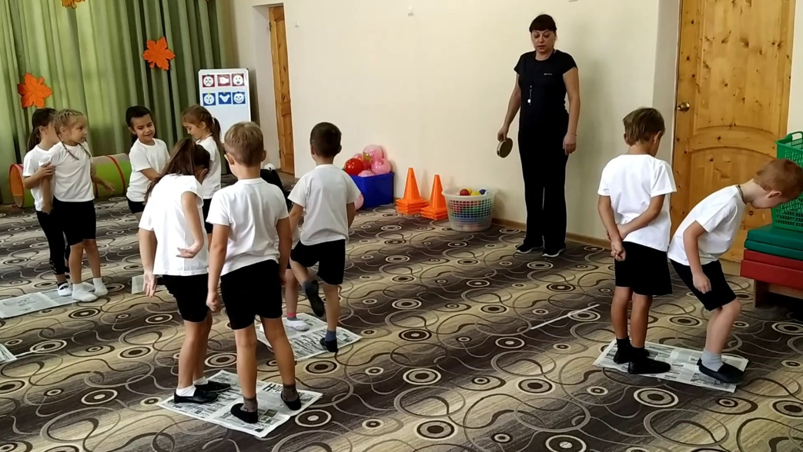 | -Полярники жили на льдине.  Дети выполняют правила игры. Размер газеты с 4каждым разом уменьшается. Детям надо стоять на одной ноге, поддерживать друг друга.  Дети собирают газеты в коробку для макулатуры.
Заключительная часть
5 мин.
Релаксия | - Вы хорошо позанимались, активно подвигались. Давайте немного отдохнем и сделаем массаж. Найдите своего товарища, один из вас будет «художником», другой-«холстом». Договаритесь сами, кто кем будет. Потом вы поменяетесь ролями.  Один ребенок ложится на живот, второй выполняет ему на спине массаж.
 | -Рельсы, рельсы,  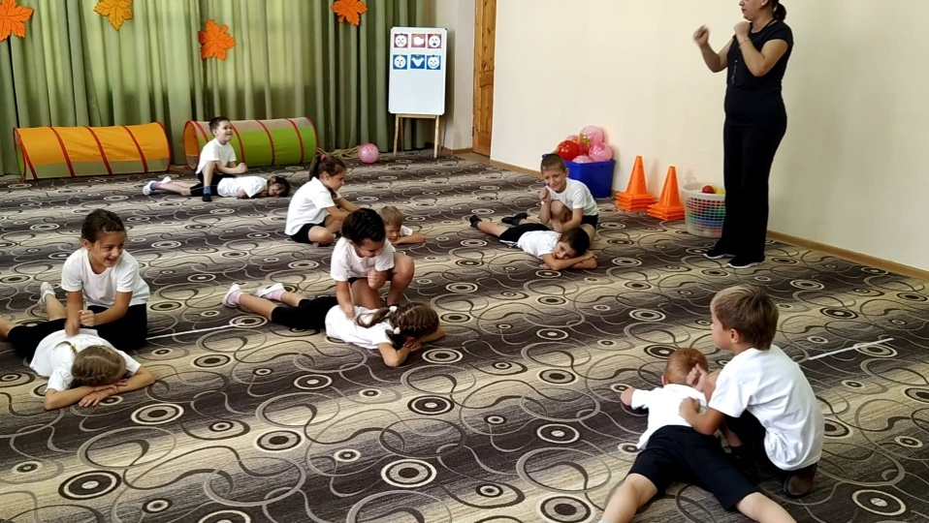 | Ребенок рисует пальчиком на спине товарища две длинные продольные полосы.
 | -Шпалы, шпалы, | Ребенок рисует много поперечных полос.
 | -Ехал поезд запоздалый.  Из последнего вагона  Вдруг посыпался горох | Ребенок сжатыми кулачками ведет по спине вверх вдоль позвоночника( 2 раза).
 | - Пришли куры- поклевали | Ребенок указательными пальчиками простукивает по спине
 | -Пришли гуси пощипали | Выполняются легкие пощипывания
 | -Пришел слоник потоптал | Выполняет постукивания кулачками по всей поверхности спины
 | -Пришел дворник все подмел | Поглаживающие движения из стороны в сторону
Рефлексия | Инструктор выставляет на магнитной доске карточки с настроением.  -Посмотрите, на доске карточки с изображением настроения. Какое настроение у человечков?  -Я предлагаю вам оценить наше занятие и впечатления, которые вы получили. В коробочке лежат магнитики. Выберите любой магнитик и прикрепите его под тем человечком, настроение которого совпадает с вашим. Может вас ничего не удивило, может быть, вам было весело, а возможно кому-то не понравилось…  Вопросы для обсуждения:  -Понравилось ли вам занятие ?  -Было ли в нем что-то необычное?  -Какие упражнения вам больше всего понравились?  -Какие были у вас трудности? Как вы с ними справлялись?  -В какие игры можно поиграть, используя газету? | - Грустный человечек, веселый, спокойный.  Дети берут магниты и оценивают впечатления от занятия.  Ответы детей.

